桃園市108學年度桃園區永順國民小學校長及教師公開授課活動
教師同儕學習活動照片
日期：108年09月11日/108年09月17日/108年10月2日(共同備課)
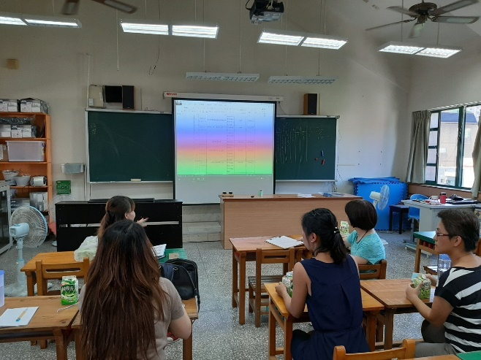 | 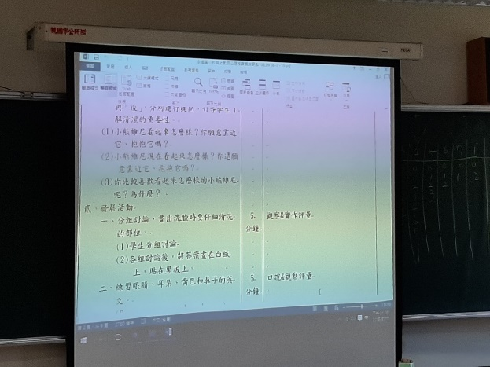
社群夥伴進行觀課前的共同備課。 | 將要進行授課的老師先進行授課內容分享。
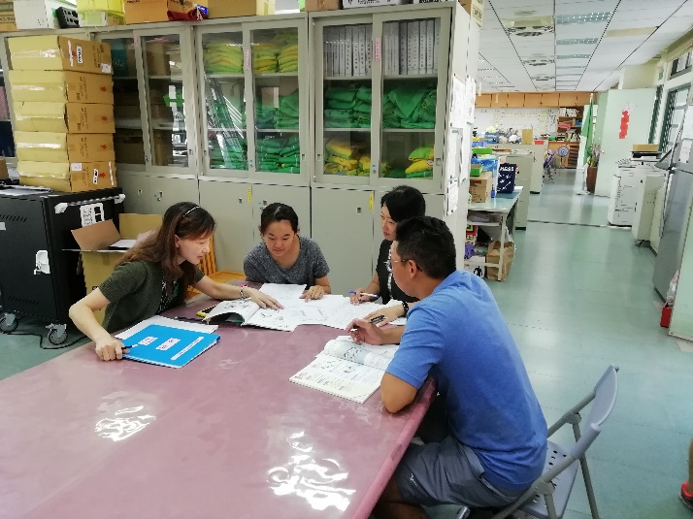 | 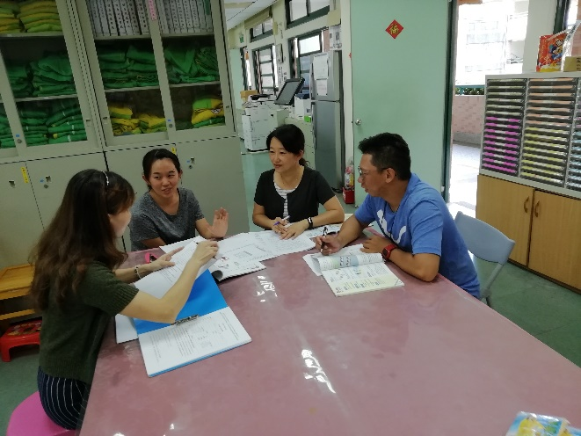
大家一起動動腦，分享課程單元的學習重點。 | 你的創意，再加上我的想法，不同的腦力激盪，可以產出更理想的內容。
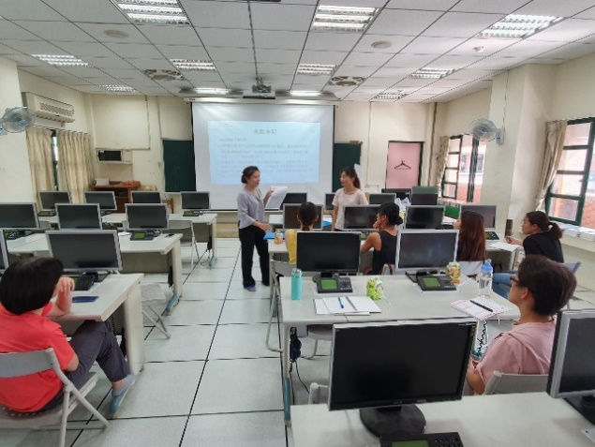 | 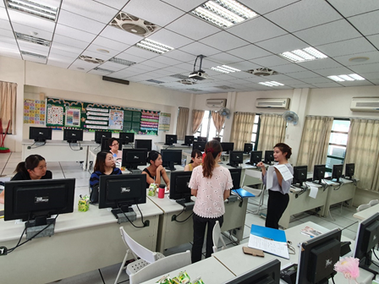
不要怕！別擔心！前輩不吝指導，一步一步慢慢來，路才會走得更穩、更堅定、也更長久！ | 輔導員參與共備，悉心指導與建議，為大家帶來更清晰的概念，滿足並豐富了每位夥伴的期盼。

桃園市108學年度桃園區永順國民小學校長及教師公開授課活動
教師同儕學習活動照片
日期：108年10月09日(公開授課)
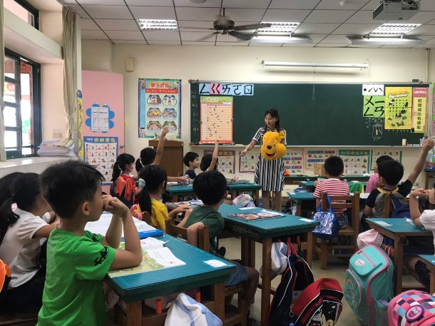 | 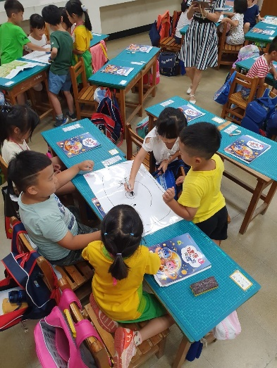
利用維尼小熊的臉部清潔來引導出洗臉的重要。 | 分組討論，畫出洗臉時應該要注意清潔的部位。
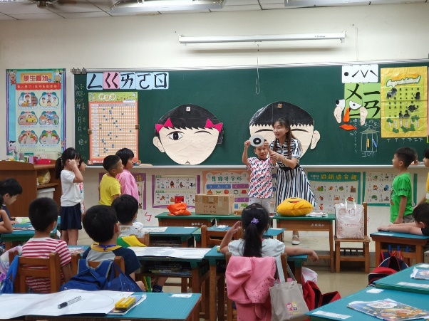 | 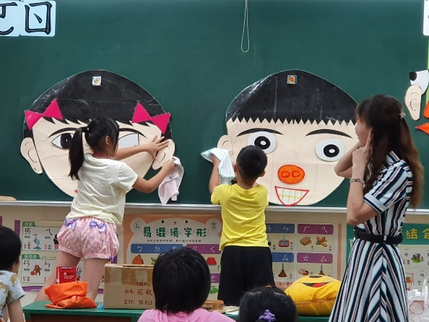
跨領域結合英語教學，進行「做臉」活動。 | 配合大臉譜的完成，讓孩子進行「洗臉」任務。
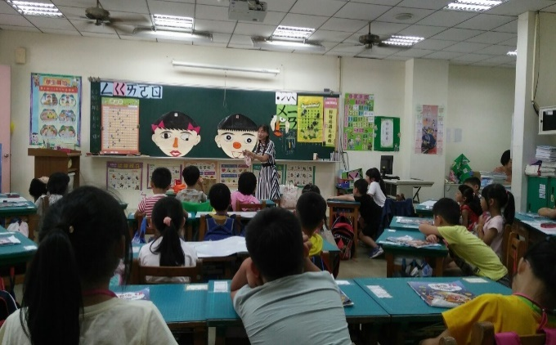 | 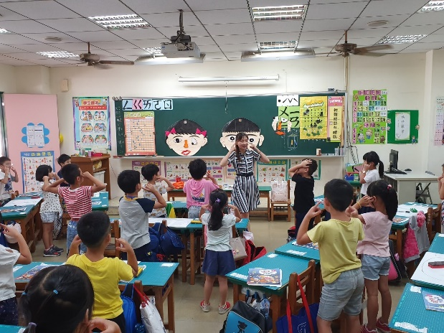
引導孩子們在完成完整的洗臉動作後，毛巾的清潔及整理也一樣不可忽略。 | 最後的歌謠律動，在結合英語及音樂等不同領域的學習下，為整堂課帶來最歡樂輕鬆的Ending！

桃園市108學年度桃園區永順國民小學校長及教師公開授課活動
教師同儕學習活動照片
日期：108年10月09日(議課)
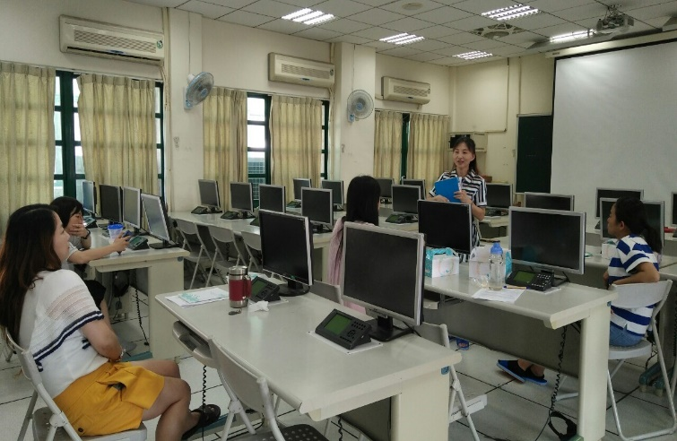 | 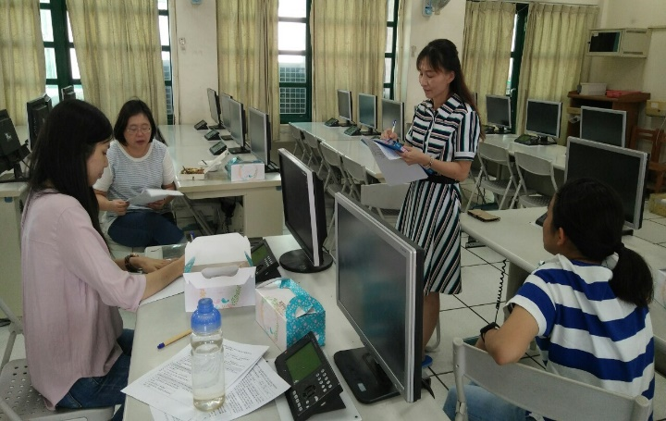
議課一開始，由教學者先進行整堂課的教學自省與心得分享。 | 主任相當貼心，全程參與觀、議課，提供許多寶貴的分享與建議。
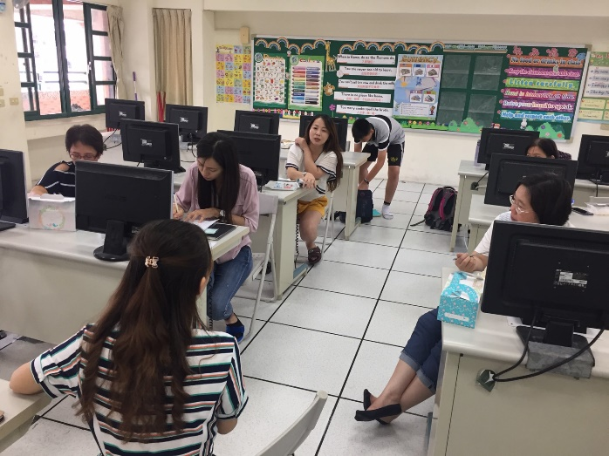 | 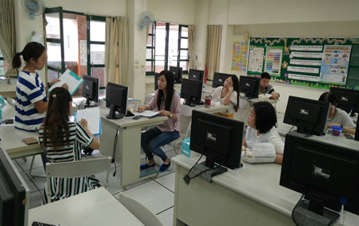
針對跨領域英語教學的結合，老師給予肯定及寶貴意見。 | 「維尼小熊該洗臉」來引起動機，具體說明洗臉的重要，印象深刻、效果佳，得到很多個「讚」。
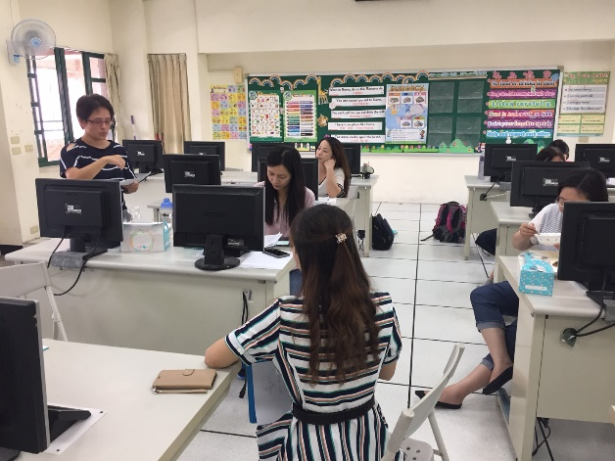 | 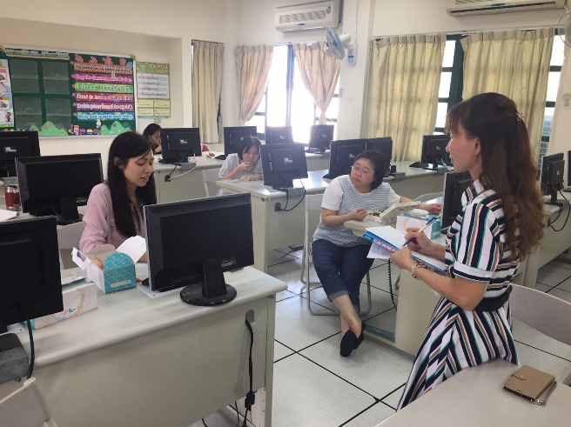
分組進行各項任務，讓反應快的孩子能主動且適當的引導同組夥伴合作學習，提升學習效果。 | 簡易直接的口令讓孩子專注學習，溫暖具體的鼓勵肯定孩子們的表現，師生互動良好、默契十足！

桃園市108學年度桃園區永順國民小學校長及教師公開授課活動
授課教師自評表
觀課教師 | 黃曉音、胡博媛、黃惠君 | 觀課日期 |  | 108年 10月 09日
授課教師 | 林淑如 | 教學年/班 |  | 一年七班
教學領域  教學單元 | 健康與體育/單元一活動2清潔衛生好習慣-我會洗臉
實際教學  內容簡述 | 教學活動 |  | 學生表現
實際教學  內容簡述 | - 理解乾淨整齊才能讓人想接近、受人喜愛。  - 分組討論，畫出洗臉時要仔細清洗的部位。  - 練習眼睛、耳朵、嘴巴和鼻子的英文。  - 分組討論與練習---如何正確洗臉，並練習eyes,ears,mouth and nose的讀法。  - 一起來做臉&洗臉。  - 老師歸納整理正確完整的洗臉，並提醒孩子們要身體力行，確實落實於生活中。  - 以英語歌謠結束課程。 |  | - 引起動機部分利用了孩子們熟悉喜愛的維尼布偶做引導，生動有趣的開場，不但讓學生學習興致高，再加上塗粉筆灰的真實感，使得效果更加提升。  - 「分組」包含討論並畫出臉部清潔的部位，及搭配各部位英語的練習，進行正確洗臉等任務的完成，雖然孩子的個別差異和特質不同，偶有不同聲音產生，最終仍能達成共識，可以算是一堂達到預期目標的合作學習課程。  - 跨領域、結合英語的學習，簡單清楚的手勢、動作和指令，搭配五官的英語，再加上適時鼓勵與具體讚美，學生的表現很不錯！  - 做臉和洗臉部分，因為搭配自製的臉部和五官圖卡，加入了趣味性的設計，效果十足，孩子們的參與度及專注力都相當高，合作精神百分百，表現可圈可點。  - 歌曲最能增加記憶，再加上是孩子們熟悉的旋律，學起來更是事半功倍。
學習目標  達成情形 | 1.理解清潔習慣的重要性，並能養成保持乾淨清潔的好習慣。(達成)  2.明白臉部清潔包含哪些重點部位與正確的清潔方法。(達成)  3.演練洗臉的方法。(達成)  4.學會洗臉相關(wash my face.eyes.ears.mouth.nose)的英文。(達成)
自我省思 | - 根據孩子們課堂上的表現及各項反應來進行評估，教學目標的達成率應該有90%。  - 結束整堂課的教學後，讓自己感到最滿意的教學活動應該包含「引起動機」部分和發展活動四「一起做臉和洗臉」，孩子們不管是參與度、專注力，甚至在合作互動的表現上，都相當令人驚喜！  - 如果時光倒流，應該會選擇讓孩子們將書本放在抽屜中，提升少數孩子的專注力，因為這堂課沒有使用課本，依照原來上課習慣將書本放在桌面上，反而可能成為孩子們分心(隨手翻書)的工具。
同儕回饋  後心得 | 「唯有用心看待孩子，孩子才能感受到老師的疼惜！」這是進行議課活動後，主任回饋給教學者，讓我感受最深、也將會成為在教學生涯中，自我期許的一句話！  在主持人的引導之下，不管教學者還是觀課者，都願意在40分鐘的課程結束後，在進行「議課」的一個小時內，秉持著愛心、誠實、鼓勵和建議的原則，毫不藏私的將個人的心得與收穫大方分享。在這一堂早就規劃在課表中的課堂上，在這短短的40分鐘之後，我們深刻感動的是，即使是一年級的寶貝，即使才剛進入小學學習階段一個多月，只要願意付出耐心，給予適當的引導和足夠的鼓勵，不但能夠對寶貝們有所期待，也能看到令人滿意的師生互動、同儕合作等學習表現。  整個議課過程進行了將近一個小時，在便當餐盒與觀察紀錄表的偶然相遇下、在嘴巴品嘗著食物與分享著課堂表現的一開一合之間、在經歷了一連串的腦力激盪與相互勉勵之下，拍拍被餵飽飽的肚子，帶著裝滿滿的腦子，再看看夥伴們充滿自信、微微上揚的嘴角，讓我們一起打氣加油，為下一堂課繼續用心、堅持與努力吧！

